

**Itinerario:**

**Día 1: Seúl**

A tu llegada al Aeropuerto Internacional de Incheon, te encontrarás únicamente con el conductor, quien te llevará al hotel.

**NOTA:** El conductor no habla inglés.

**Día 2: Seúl (D/A)**

Después del desayuno, reunión con el guía turístico para visitar:

* **Palacio Gyeongbokgung**, el más grande y hermoso de los cinco palacios reales de Seúl.
* **Calle de Antigüedades Insadong**, conocida por mantener la tradición y los bienes antiguos de la cultura coreana.
* **Samcheong-dong**, un barrio encantador rodeado de hermosas montañas y agua limpia.
* **Aldea Hanok Namsangol**, con casas tradicionales restauradas y un jardín coreano típico.
* **Torre de Seúl Namsan**, una icónica atracción turística que ofrece vistas panorámicas de la ciudad.
* **Plaza DDP de Dongdaemun**, un centro cultural que combina moda, arte y diseño.

Noche en Seúl.

**Día 3: Seúl – Jeju (D/A)**

Después del desayuno, traslado al Aeropuerto de Gimpo para tomar un vuelo matutino (07:00-08:00) hacia la Isla de Jeju. Al llegar, visitarás:

* **Roca de Cabeza de Dragón**, formada naturalmente por la erosión del mar y el viento.
* **Aldea Tradicional Seongeup**, que conserva una vasta herencia cultural y tesoros históricos.
* **Costa Seopjikoji**, conocida por su terreno único y vistas al océano.
* **Cumbre del Amanecer (Seongsan Ilchulbong)**, un cráter volcánico que ofrece vistas espectaculares.
* **Camino Costero Jondalri**, un hermoso paseo junto al mar.
* **Atardecer Sarabong**, un lugar ideal para admirar espectaculares puestas de sol.

Noche en Jeju.

**Día 4: Jeju (D/A)**

Después del desayuno, visita guiada a:

* **Playa Hyeopjae**, famosa por su arena blanca formada por conchas trituradas.
* **Parque Hallim**, un lugar turístico popular con hermosos paisajes naturales.
* **Cumbre Suwolbong**, conocida por sus impresionantes vistas al atardecer y sus acantilados verticales.
* **Museo del Té O’sulloc**, rodeado de campos de té verde, ideal para aprender sobre la cultura del té coreano.
* **Bosque Gotjawal**, un bosque único en las faldas del Monte Hallasan.
* **Cascada Cheonjeyeon**, una impresionante cascada de tres niveles.

Noche en Jeju.

**Día 5: Jeju – Busan (D/A)**

Después del desayuno, traslado al Aeropuerto Internacional de Jeju para tomar un vuelo matutino (07:00-08:00) hacia Busan. Al llegar, visitarás:

* **Mercado Jagalchi**, el mercado de mariscos más grande de Corea.
* **Puente Gwangan** (paso panorámico), el puente más largo sobre el océano en Corea.
* **Isla Dongbaek**, conocida por sus árboles siempre verdes y monumentos históricos.
* **Playa Haeundae**, la playa más famosa de Busan.
* **Templo Haedong Yonggungsa**, un raro templo costero situado en la parte noreste de Busan.

Noche en Busan.

**Día 6: Busan – Gyeongju (D/A)**

Después del desayuno, traslado a Gyeongju para visitar:

* **Templo Bulguksa**, una reliquia histórica declarada Patrimonio de la Humanidad por la UNESCO.
* **Gruta Seokguram**, una cueva templo de piedra, también Patrimonio de la Humanidad.
* **Observatorio Cheomseongdae**, el observatorio astronómico más antiguo de Asia.
* **Palacio Donggung y Estanque Wolji**, un antiguo palacio utilizado para eventos reales durante la era Silla.

Noche en Gyeongju.

**Día 7: Gyeongju – Damyang – Jeonju (D/A)**

Después del desayuno, traslado a Damyang para visitar:

* **Bosque de Bambú Juknokwon**, un hermoso bosque con cascadas artificiales y senderos de caminata.
* **Camino de Metasequoias**, un pintoresco boulevard ideal para caminar.  
  Luego, traslado a Jeonju para visitar:
* **Aldea Tradicional de Jeonju**, que conserva más de 800 casas tradicionales coreanas (Hanok).

Noche en Jeonju.

**Día 8: Jeonju – Buyeo – Daejeon (D/A)**

Después del desayuno, traslado a Buyeo y Daejeon para visitar:

* **Tumbas Ancestrales de Neungsan-ri**, un grupo de tumbas Baekje bien preservadas.
* **Pagoda de Piedra de Cinco Pisos**, una estructura icónica del periodo Baekje.
* **Fortaleza de Busosanseong**, una fortaleza de barro en la cima de la Montaña Busosan, construida en el año 538 d.C.

Noche en Daejeon.

**Día 9: Daejeon – Yongin – Suwon – Seúl (D)**

Después del desayuno, traslado a Yongin para visitar:

* **Aldea Tradicional Coreana**, que muestra la cultura de la era Joseon a través de actividades y exhibiciones culturales.  
  Luego, visita a Suwon para explorar:
* **Fortaleza Hwaseong**, una estructura imponente construida durante la dinastía Joseon.  
  Finalmente, traslado a Seúl.

Noche en Seúl.

**Día 10: Seúl – ICN (D)**

Después del desayuno, reunión únicamente con el conductor en el lobby del hotel para el traslado al Aeropuerto Internacional de Incheon para tu vuelo de salida.

**Que incluye:**

* Alojamiento por 9 noches (en base a habitación compartida con cama Twin o Triple).
* Comidas según lo indicado en el itinerario (KRW 15,000/PAX/COMIDA).
* Transportes durante todo el recorrido.
* Entradas a todos los lugares mencionados en el itinerario.
* Guía turístico en inglés para las visitas descritas.
* Pasajes aéreos nacionales.

**No Incluye:**

* Tours opcionales
* Vuelos
* Bebidas
* Gastos personales y propinas

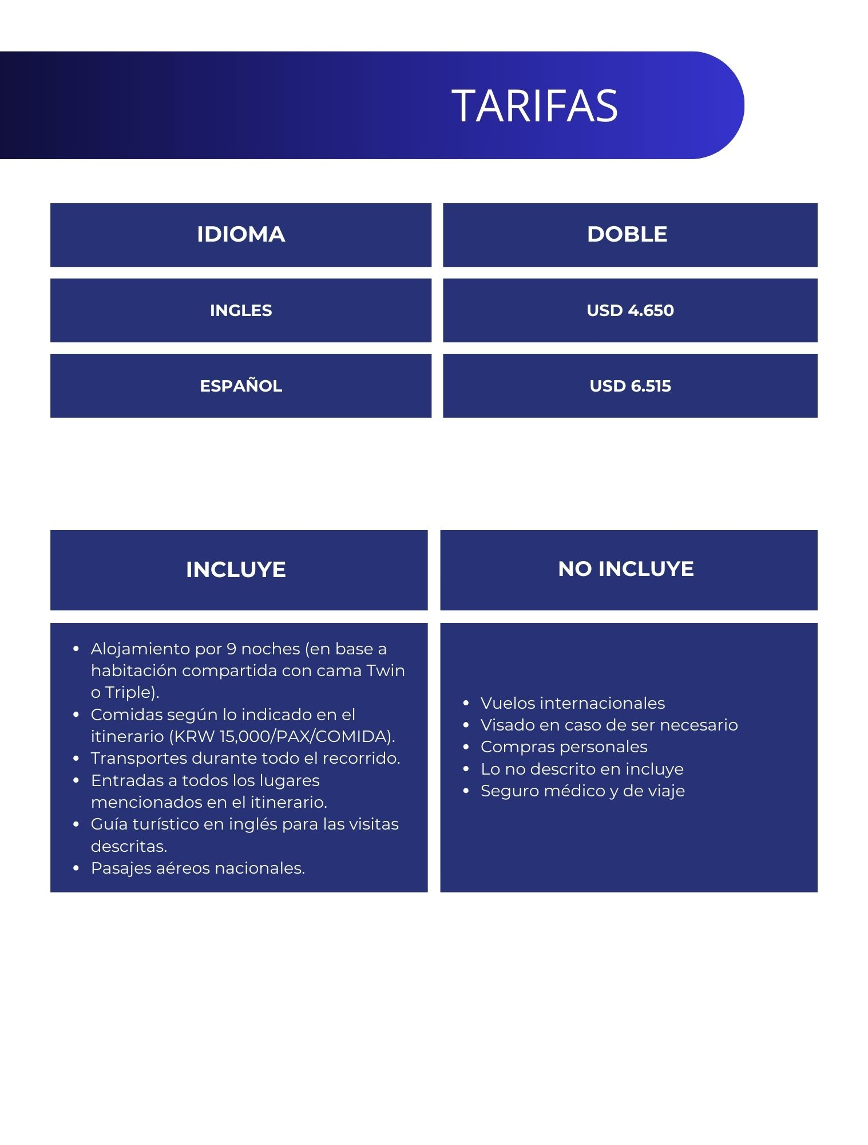**Tarifa:**

**NOTAS IMPORTANTES:**

* Las reservas serán confirmadas, previa solicitud formal
* Los traslados serán en privado con asistencia personalizada y Tours en regular compartido (SIB)
* Pasajeros deben ingresar obligatoriamente en calidad de turista, para no pagar impuestos
* CTM en línea se reserva el derecho de cancelar cualquier parte del programa de horarios y / o asignar el grupo hoteles de similares por razones ajenas a nuestra voluntad
* Valores por persona con base en ocupación doble expresados en Dólar Americano

**CONDICIONES GENERALES:**

* Los precios de cada programa se definen según la fecha de viaje, número de personas y servicios adquiridos
* Estos programas corresponden a porción terrestre: alojamiento, actividades, traslados, circuitos según el caso. Los tiquetes aéreos se cotizan independientemente.
* Es responsabilidad de cada viajero, ir provisto de su pasaporte y todos los visados y requisitos de viaje, no siendo responsabilidad de la agencia, el rechazo de entrada a un país, por carecer de alguno de los requisitos establecidos por las autoridades, y será por cuenta del pasajero cualquier gasto que se origine, aplicándose en estas circunstancias las condiciones establecidas para la cancelación y rechazo voluntario de los servicios.
* Nuestra empresa no asume responsabilidad frente a eventos tales como accidentes, huelgas, asonadas, terremotos, fenómenos climáticos o naturales, condiciones de seguridad, factores políticos, negación de permisos de ingreso o visados, asuntos legales del viajero, asuntos de salubridad y cualquier otro caso de fuerza mayor o caso fortuito que pudiere ocurrir antes o durante el viaje.
* En caso de fuerza mayor o caso fortuito antes o durante el viaje o con el propósito de garantizar el éxito del plan, se podrá modificar, reemplazar o cancelar itinerarios, fechas, vuelos, hoteles, servicios opcionales, lo cual es desde ahora aceptado por el pasajero al momento de adquirir los servicios.
* Todos los precios, tarifas, impuestos, tasas o contribuciones, presentados en este texto están sujetos a cambio, disponibilidad y vigencia sin previo aviso, los cuales deben ser asumidos por el pasajero al momento de la expedición de los documentos de viaje.
* Aplican restricciones y condiciones para cada programada publicado.
* Las políticas de cancelación, penalidades, restricciones y condiciones particulares del paquete serán informadas al pasajero al momento de la expedición de los documentos de viaje.
* Existen impuestos de pago en destino como citytax, que no pueden ser prepagados y por tanto el pax debe hacer el pago directo en el hotel.

**CONSEJOS DE VIAJE DESTINO COREA:**

* Pasaporte electrónico o de lectura mecánica vigente y cuya fecha de vencimiento sea superior a tres meses de la finalización de la estadía
* Todos los pasajeros deben completar un formulario de preinscripción antes de salir de Colombia. Debe completarse al menos 1 hora y hasta 72 horas antes de la salida.

<https://apps.migracioncolombia.gov.co/pre-registro/public/preregistro.jsf>

* Los viajeros exentos de visa de nacionalidades selectas tienen la opción de solicitar una Autorización Electrónica de Viaje de Corea del Sur (K-ETA). Aunque no es obligatorio, los viajeros que adquieran una K-ETA no están obligados a presentar una tarjeta de llegada al puerto de entrada. Los viajeros pueden solicitar y comprar una K-ETA completamente en línea. Una vez aprobada la solicitud, los viajeros reciben su confirmación K-ETA electrónicamente.

<https://www.k-eta.go.kr/portal/apply/viewstep1.do>

* Los viajeros con recetas para sustancias controladas como anfetaminas (Adderall, Dexedrine), opiáceos (Hidrocodona, Oxicodona, Codeína) o benzodiacepinas (Xanax, Valium, Klonopin), deben presentar una solicitud por escrito al Ministerio de Seguridad de Alimentos y Medicamentos (MFDS, por sus siglas en inglés) antes de viajar y recibir aprobación para poder viajar con estos medicamentos. El Ministerio de Seguridad de Alimentos y Medicamentos (MFDS) revisará las solicitudes dentro de los 10 días hábiles. Por favor, consulte la fuente para más detalles.

<https://www.mfds.go.kr/eng/brd/m_60/view.do?seq=75669>

* Tiquete de ida y regreso no superior a 90 días.
* Los viajeros deben tener comprobante de alojamiento durante su estancia en Corea.
* No olvidar la certificación del banco donde conste que su tarjeta de crédito cuenta con servicio de asistencia médica en el exterior. Si no cuenta con este servicio recuerde que CTM le ofrece una excelente opción.
* Es importante considerar las opciones de comunicación (como un plan de telefonía y uso de datos internacional) antes del viaje, a fin de reducir los costos y evitar las confusiones cuando lleguen las cuentas. CTM en línea ofrece SIM CARD INTERNACIONAL.
* MONEDA: WON ₩